**(1) 登録した自施設評価の編集**

実践支援

～地域包括的感染症対策プラットフォーム～

登録した自施設評価を編集する場合は以下の手順を行ってください。

1. kViewer「ダッシュボード」から「自施設評価医療機関用ビュー（編集用）/自施設評価社会福祉施設ビュー（編集用）」を開きます。医療施設用と社会福祉施設用で以降の手順は同様となります。

1. 「自施設評価医療機関用ビュー（編集用）/自施設評価社会福祉施設ビュー（編集用）」の一覧画面で編集したい行の左端のアイコンを押し、詳細画面を開きます。画面上部の検索欄では、訪問側施設名で情報を絞り込むことができます。

【自施設評価医療機関用ビュー（編集用）/自施設評価社会福祉施設ビュー（編集用）の一覧画面】

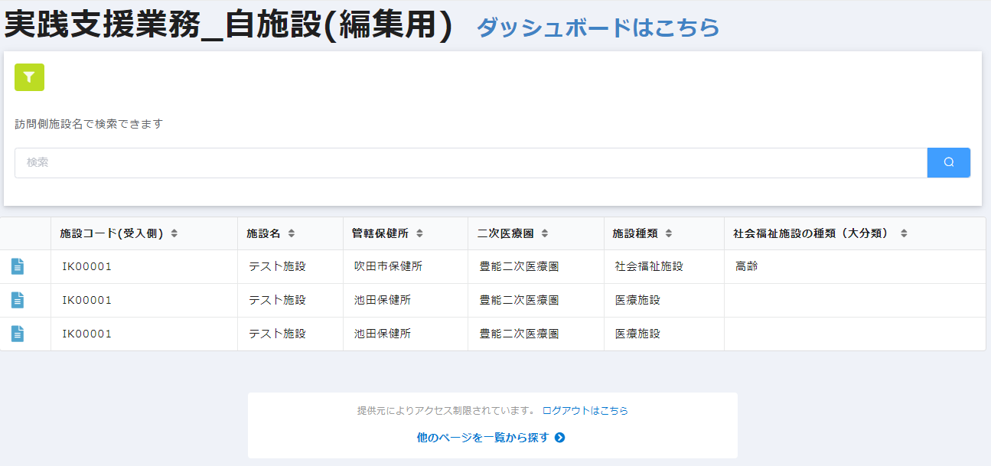

絞り込みができます。

詳細画面を開きます。

1. 詳細画面の編集ボタンを押し、「自施設評価医療機関用フォーム/自施設評価社会福祉施設用フォーム」を開きます。

【詳細画面】

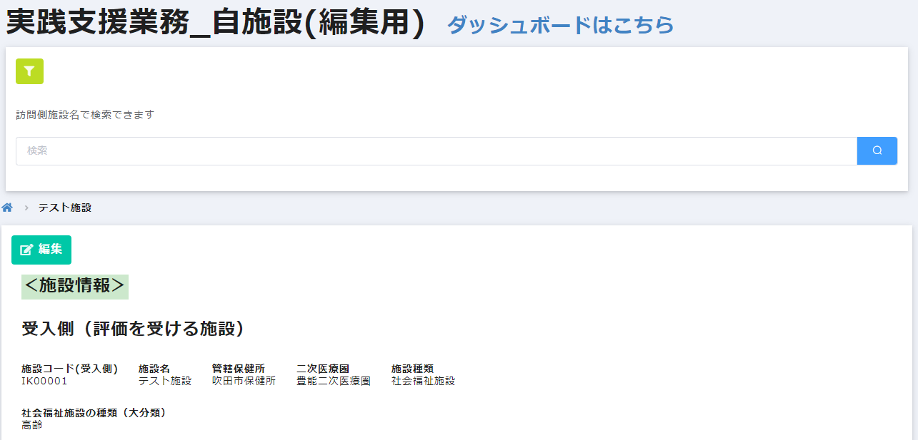

「編集」を押す。

1. 「自施設評価医療機関用フォーム/自施設評価社会福祉施設用フォーム」の編集画面で各項目に入力されている内容を編集します。また、「一時保存」を押すと入力内容の一時保存ができます。入力終了後、「確認」を押します。

【編集画面】

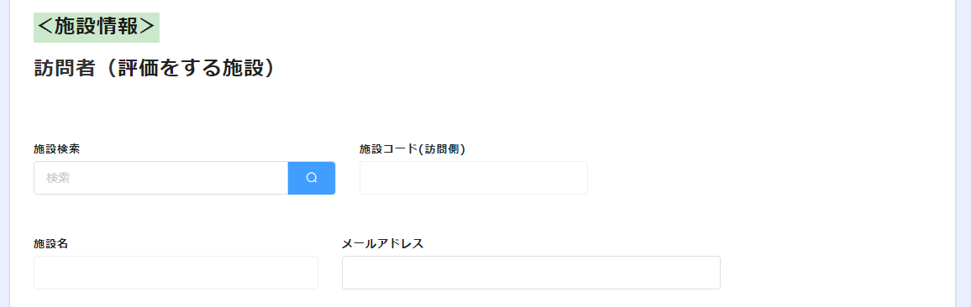

施設情報を検索できます。

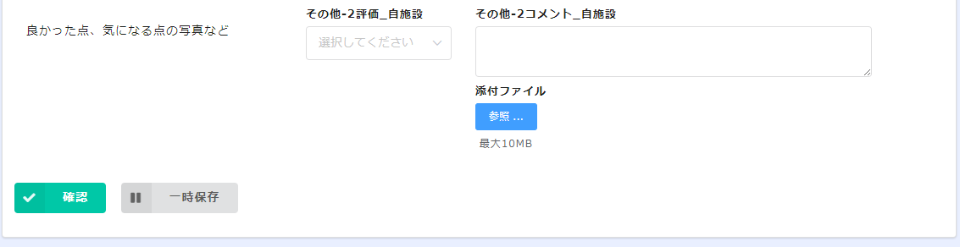

一時保存ができます。

「確認」を押す。

【施設情報検索画面】

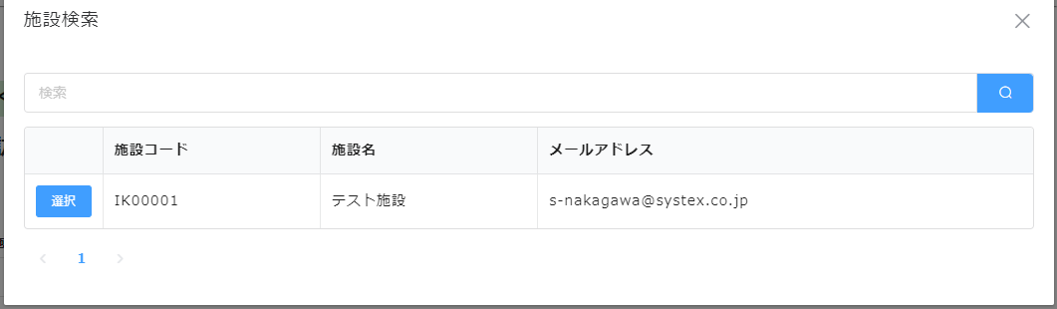

1. 入力内容を確認し、「入力の確定」を押します。再入力する場合、「戻る」を押します。

【内容確認画面】

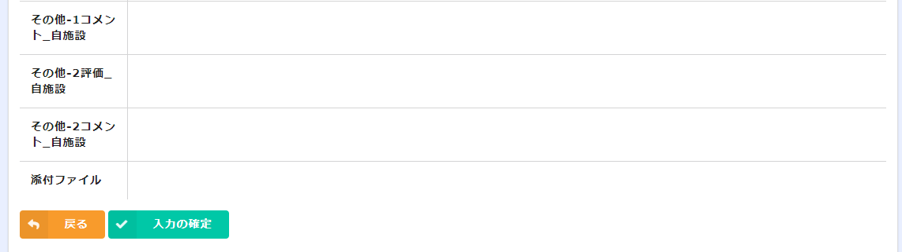

「入力の確定」を押す。

1. 入力確定画面が表示され、自施設評価が編集されます。

【入力確定画面】

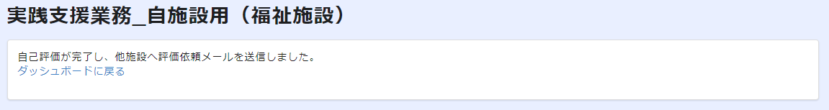

以上で登録内容の編集は完了です。